**◎慢性腎臓病（ＣＫＤ）**

**CKD診断基準**：健康に影響を与える腎臓の構造や機能の異常

　　　 （以下のいずれか）が3ヶ月を越えて

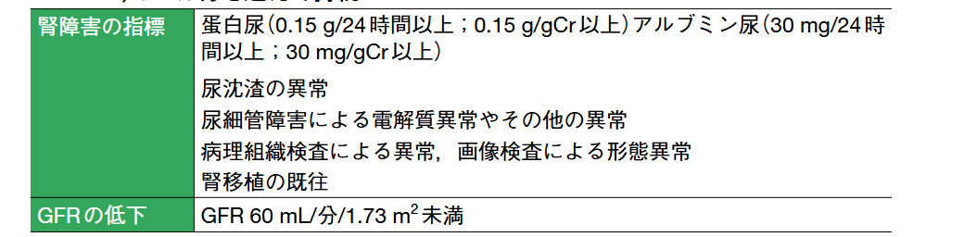

**CKDの重症分類**

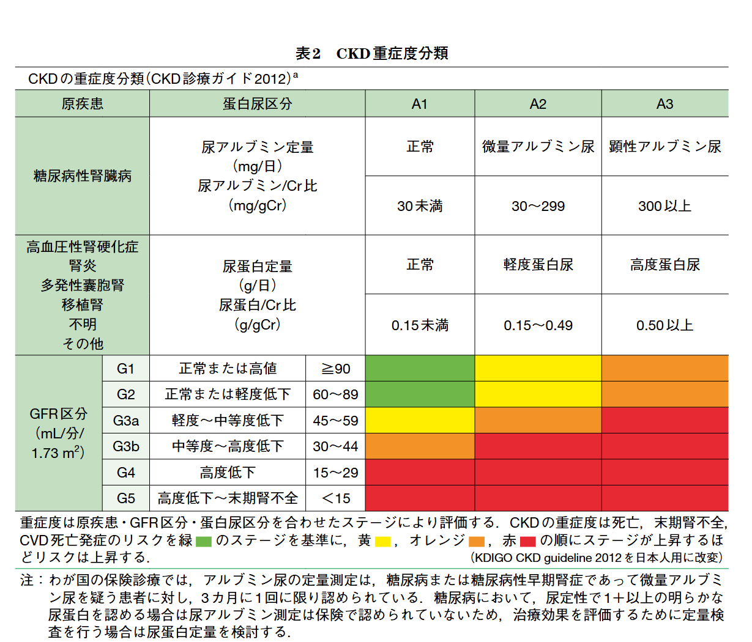

＊CKD診療ガイドライン2023参照